

پروژه احداث ساختمان نگين

سوالات امتحان عملي برنامه ريزي و كنترل پروژه با نرم افزار MSP :
پس از مطالعه فايل مورد نظر موارد ذيل را ارائه نماييد .
1-برنامه زمانبندي پروژه
2-مسير بحراني پروژه
3-تجزيه و تحليل منابع پروژه
4 –گزارشات پيشرفت پروژه در ماههاي اول تا سوم پروژه
5 –تحليل وضعيت پروژه و مقايسه برنامه و عملكرد پروژه

فهرست مطالب :
1-معرفي پروژه شامل
مشخصات كلي پروژه (سند پروژه )،زمان ،مكان،محل اجرا ،مديران پروژه و مشاورين پروژه و نوع قرارداد

معرفي پروژه :
زمان شروع پروژه از اول ديماه نودو سه و حداكثر دوسال مي باشد .
اين قرارداد از نوع پيمانكاري مي باشد و نظارت بر عهده مدير پروژه مي باشد .
مشخصات فنی پروژه: این پروژه در زمینی به مساحت حدودا 180 مترمربع در 2 طبقه و یک نیم طبقه کلا بازیر بنای400 متر مربع با اسکلت فلزی احداث خواهد شد .
طبقه اول شامل :
ورودی لابی حدود 36 مترمربع و اتاق آفیش افراد حدود 15 متر مربع و اتاق آفیش خودرو حدود 12 مترمربع و آبدارخانه حدود 7 متر مربع و اتاق بازرسی بانوان حدود 18 مترمربع و سرویس بهداشتی و راهروی خروجی حدود 30 متر مربع
طبقه دوم شامل:
دفتر مدیریت 27 متر مربع و اتاق منشی 17 متر مربع و اتاق اداری شماره یک به متراژ 17 متر مربع و اتاق اداری شماره دو نیز به متراژ 17 متر مربع و اتاق دبیر خانه 14 مترمربع و آبدارخانه و سرویس بهداشتی حدود26 متر مربع
ودر نیم طبقه فوقانی نیز اتاقی به متراژ 36 متر مربع جهت استراحت پرسنل احداث خواهد شد.

الزامات پروژه طبق استاندارد PMBOK فرايند تدوين و مستند سازي نيازهاي ذينفعان در راستاي تامين اهداف پروژه مي باشد .
الزامات در اين پروژه با توجه به اينكه يك كار ساختماني است بايد اصول والزامات ساختمان در ان رعايت شده و بر اين اساس تحويل گردد.
2-3- تعریف محدوده
تعریف محدوده در گروه فرآیند برنامه ریزی جزء مدیریت محدوده پروژه می باشد. مدیریت محدوده پروژه مجموعه فرایندهای لازم برای کسب اطمینان از توجه به فعالیت های پروژه بصورت جامع و مانع می باشد، بطوریکه با تحقق آنها هدف پروژه قابل حصول باشد.
محدوده پروژه فرايند توسعه يك توصيف تفصيلي از پروژه و محصول شامل مشخصات فني پروژه و تمام كارهايي كه بايد انجام شود تا پروژه تحويل كارفرما گردد .
مشخصات فنی پروژه: این پروژه در زمینی به مساحت حدودا 180 مترمربع در 2 طبقه و یک نیم طبقه کلا بازیر بنای400 متر مربع با اسکلت فلزی احداث خواهد شد .
طبقه اول شامل :
ورودی لابی حدود 36 مترمربع و اتاق آفیش افراد حدود 15 متر مربع و اتاق آفیش خودرو حدود 12 مترمربع و آبدارخانه حدود 7 متر مربع و اتاق بازرسی بانوان حدود 18 مترمربع و سرویس بهداشتی و راهروی خروجی حدود 30 متر مربع
طبقه دوم شامل:
دفتر مدیریت 27 متر مربع و اتاق منشی 17 متر مربع و اتاق اداری شماره یک به متراژ 17 متر مربع و اتاق اداری شماره دو نیز به متراژ 17 متر مربع و اتاق دبیر خانه 14 مترمربع و آبدارخانه و سرویس بهداشتی حدود26 متر مربع
ودر نیم طبقه فوقانی نیز اتاقی به متراژ 36 متر مربع جهت استراحت پرسنل احداث خواهد شد.
2-4ايجاد ساختار شكست كار (WBS )
ايجاد فرايند ساختار شكست كار فرايند تقسيم تحويل شدني ها پروژه و كار پروژه به اجزاي قابل مديريت تر و كوچك تر مي باشد .
در اين پروژه ساختار شكست كار به صورت ذيل مي باشد .
ساختار شكست كار در سطح اول پروژه

WBS | Task Name
1 | پروژه احداث ساختمان نگين در ورودی سئول
1.1 | طراحي
1.2 | ساخت
1.3 | نصب

ساختار شكست كار در سطح دوم پروژه

WBS | Task Name
1 | پروژه احداث ساختمان حراست در ورودی سئول
1.1 | طراحي
1.1.1 | ساختمان
1.1.2 | محوطه
1.2 | ساخت
1.2.1 | تجهيز كارگاه
1.2.2 | فونداسيون
1.2.3 | اسكلت
1.2.4 | سقف
1.2.5 | سفت كاري
1.2.6 | نازك كاري
1.2.7 | نما
1.2.8 | تهيه و اجراي محوطه سازي
1.3 | نصب
1.3.1 | تهيه و اجراي عمليات تاسيسات مكانيكي
1.3.2 | تهيه و اجرا ي عمليات تاسيسات برقي
1.3.3 | نصب كليد پريزها و …

تعريف فعاليتها
فرايند شناسايي اقدامات خاصي كه بايد براي توليد تحويل شدني هاي پروژه در پايين ترين سطح ساختار شكست كار مي باشد .
WBS | Task Name
1 | پروژه احداث ساختمان حراست در ورودی سئول
1.1 | طراحي
1.1.1 | ساختمان
1.1.1.1 | تهيه نقشه هاي ساخت ساختمان
1.1.2 | محوطه
1.1.2.1 | تهيه نقشه هاي اجرايي محوطه
1.2 | ساخت
1.2.1 | تجهيز كارگاه
1.2.1.1 | فنس كشي
1.2.1.2 | اتاق نگهباني
1.2.1.3 | دفتر كارگاه
1.2.2 | فونداسيون
1.2.2.1 | خاكبرداري فونداسيون
1.2.2.2 | تهيه و اجراي فونداسيون
1.2.3 | اسكلت
1.2.3.1 | تهيه و ساخت و اجراي سازه فلزي
1.2.4 | سقف
1.2.4.1 | تهيه و اجراي سقف متال
1.2.5 | سفت كاري
1.2.5.1 | تهيه و اجراي تيغه ها
1.2.6 | نازك كاري
1.2.6.1 | زيرسازي
1.2.6.2 | تهيه و اجراي سنگ كف
1.2.6.3 | اجراي سنگ
1.2.6.4 | تهيه و اجراي شيب بندي بام
1.2.6.5 | تهيه و اجراي عايق بام و سرويسها
1.2.6.6 | گچ و خاك
1.2.6.7 | سنگ كاري
1.2.6.8 | كاشي و سراميك
1.2.6.9 | دربها
1.2.6.10 | پنجره ها
1.2.7 | نما
1.2.7.1 | تهيه و اجراي نماي ساختمان
1.2.8 | تهيه و اجراي محوطه سازي
1.2.8.1 | پياده رو
1.2.8.2 | باغچه
1.2.8.3 | خيابان دسترسي
1.3 | نصب
1.3.1 | تهيه و اجراي عمليات تاسيسات مكانيكي
1.3.1.1 | لوله کشی طبقات
1.3.1.2 | لوله کشی شوفاژ
1.3.1.3 | تست لوله کشی
1.3.1.4 | ضد زنگ لوله ها
1.3.1.5 | عایقکاری لوله ها
1.3.1.6 | نصب پکیج
1.3.2 | تهيه و اجراي عمليات تاسيسات الكتريكي
1.3.2.1 | نصب کلیدها و پریزهای طبقات
1.3.2.2 | نصب روشنایی های دیواری و سقفی
1.3.2.3 | نصب و راه‌ اندازی آیفون طبقات

رنك سفيد در جدول بالا فعاليتهاي پروژه مي باشد .
ترتيب فعاليتها
فرايند شناسايي و مستند سازي روابط بين فعاليتهاي پروژه مي باشد .
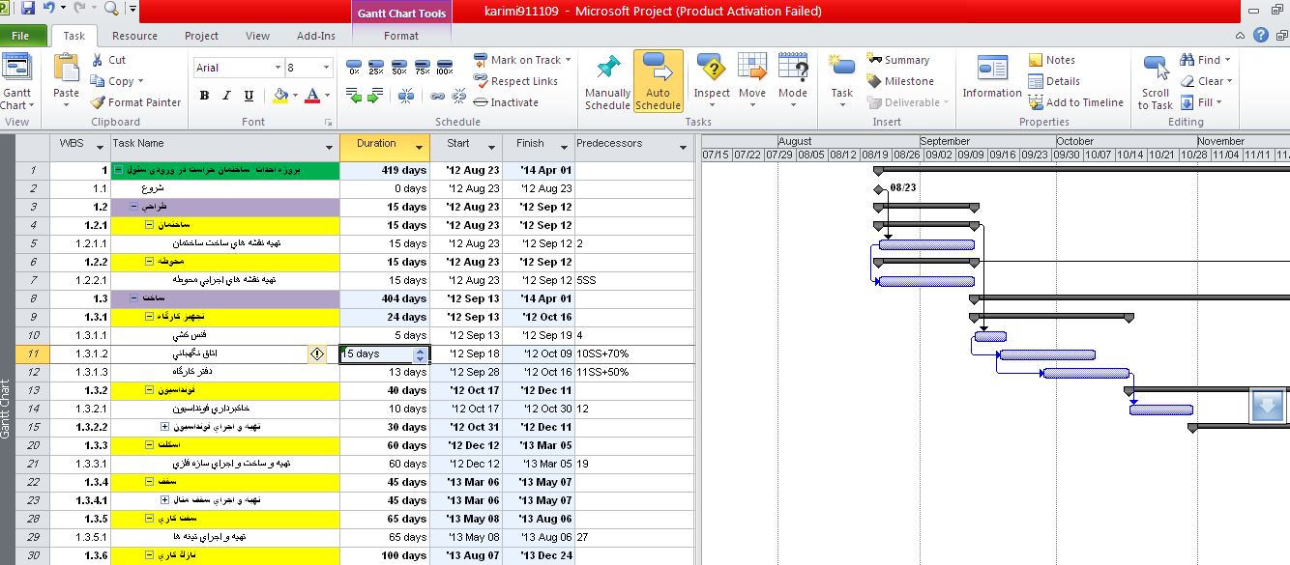
برآورد منابع فعاليتها
فرايند تخمين نوع و مقدار مصالح ، افراد تجهيزات يا فراورده هاي مورد نياز براي انجام هر فعاليت است .
ليست منابع
Resource Name | Type | Max. Units
نرده و حفاظ | Material
کارگر ساده | Work | 300%
نقشه بردار | Work | 200%
قالب بند | Work | 100%
قالب بند کمکی | Work | 200%
مواد آب بندی قالب | Material
بتن مگر | Material
پمپ بتن ریز - با راننده | Work | 100%
تراک میکسر - با راننده | Work | 100%
استاد کار بتن | Work | 100%
بنای بتن کمکی | Work | 200%
میلگرد | Material
آرماتوربند | Work | 100%
آرماتوربند کمکی | Work | 200%
بتن | Material
آب | Material
گونی | Material
کارگر حرفه ای | Work | 100%
بیل مکانیکی - با راننده | Work | 100%
کامیون - با راننده | Work | 200%
تیرچه | Material
بلوک سفالی | Material
سیمان | Material
ماسه | Material
وسایل بنّایی - بیل و کلنگ و غیره | Work | 100%
گچکار کمکی | Work | 300%
گچکار | Work | 100%
گچ | Material
موزاییک | Material
کاشی کار | Work | 200%
کاشیکار کمکی | Work | 200%
نجار | Work | 100%
نجار کمکی | Work | 200%
کمد دیواری | Material
در | Material
پنجره | Material
مهندس ساختمان | Work | 200%
مهندس تاسيسات | Work | 100%
استادكار-كارگر ساده | Work | 100%
لوله کش | Work | 100%
لوله گالوانیزه | Material
رنگ | Material
روشنایی | Material
برقکار | Work | 200%
برقکار کمکی | Work | 100%

برنامه زمانبندي در سطح دوم پروژه
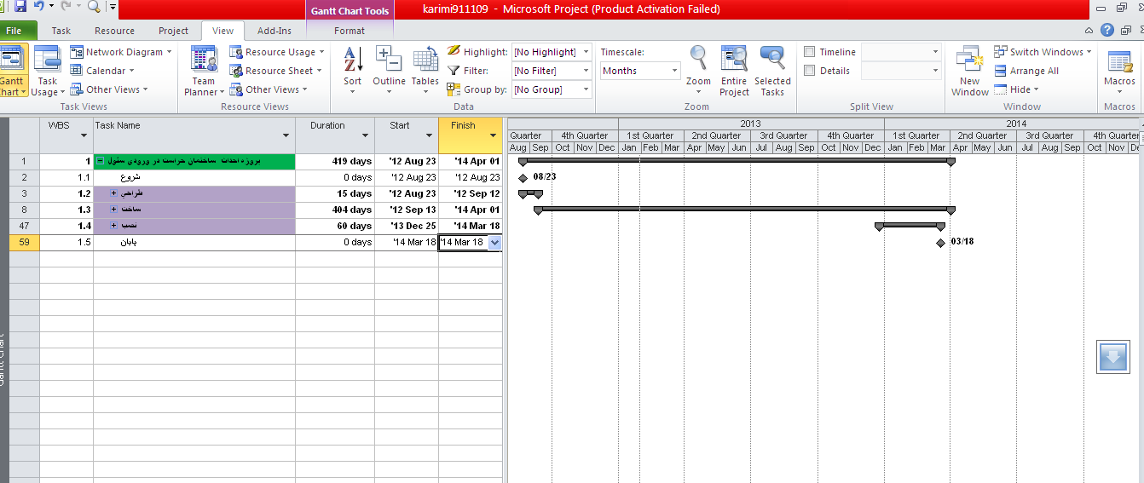

برنامه زمانبندي پروژه تا پايين ترين سطح پروژه
